**PRUEBA DE CAJA BLANCA**

Juan David Gamba Saenz

Brayan Stiven Rojas Gutierrez

Luis Carlos Hernandez Peña

1821630 G2

## ANÁLISIS Y DESARROLLO DE SISTEMAS DE INFORMACIÓN(ADSI)

## CENTRO DE ELECTRICIDAD, ELECTRÓNICA Y TELECOMUNICACIONES (CEET)

## REGIONAL DISTRITO CAPITAL

## SERVICIO NACIONAL DE APRENDIZAJE SENA

## BOGOTÁ

## 2019

# Prueba de Caja Blanca

## Iniciar Sesión

Tabla de Verdad:

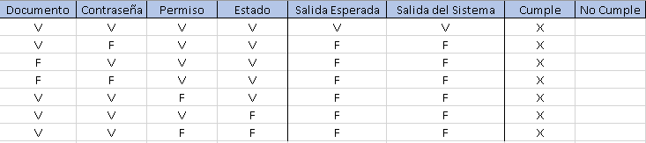

En el inicio de sesión sólo será posible acceder al sistema si el número de documento y la contraseña son correctos, si no el sistema retornara mensajes de error.

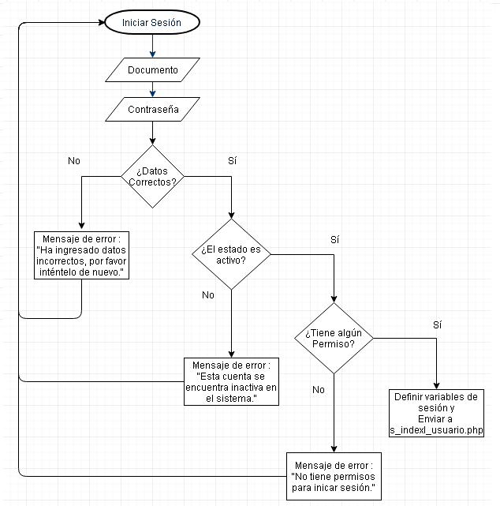Diagrama de Flujo:

Código Fuente:

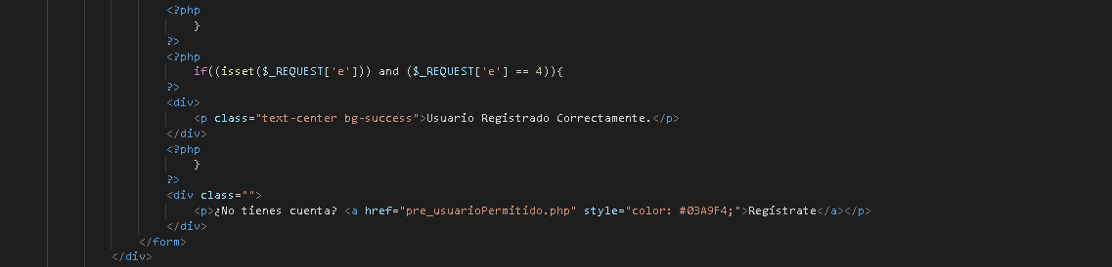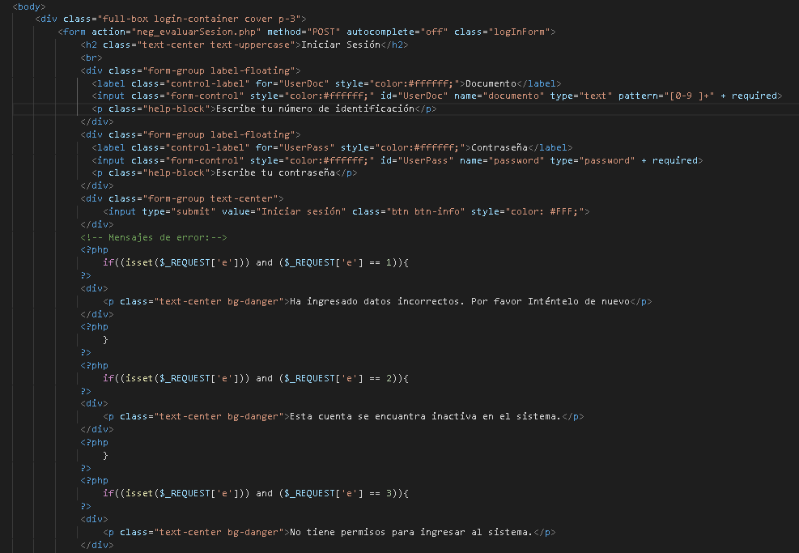Front-End:

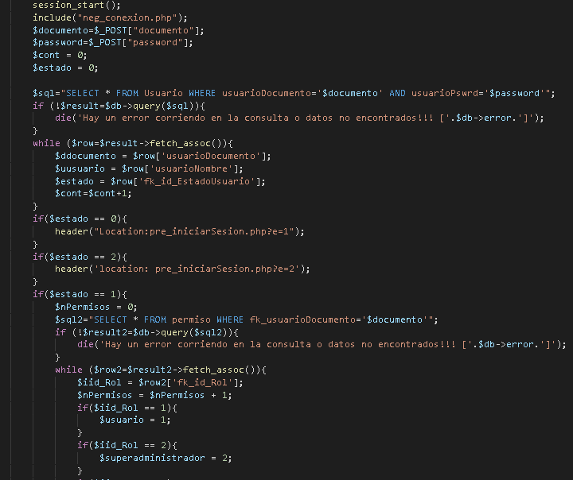Back-End:

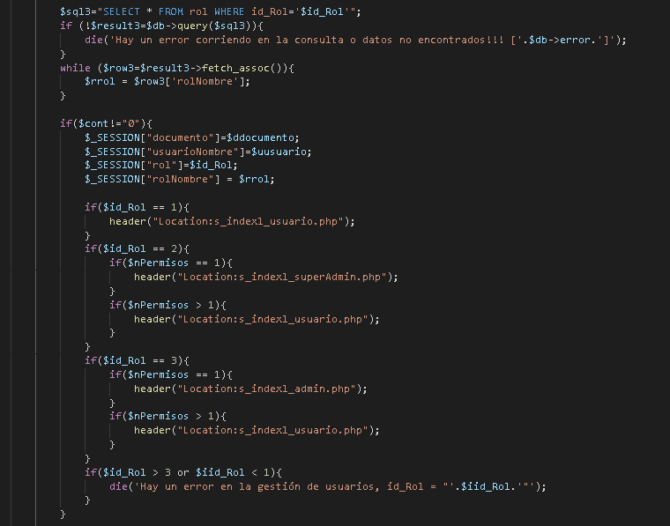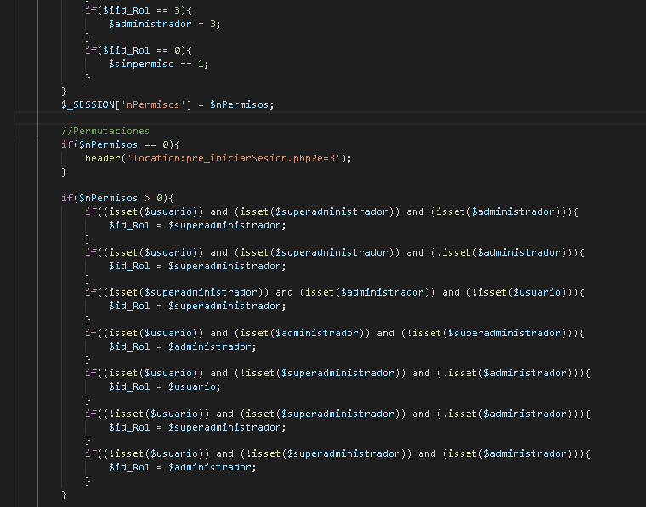

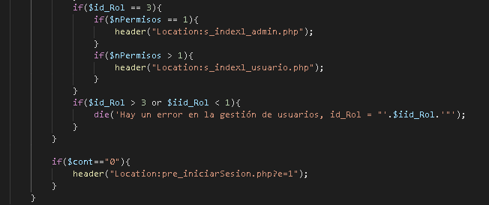

Se realizan las consultas y condicionales necesarios para determinar si la información es correcta, si el usuario está inactivo, si el usuario tiene permisos y si tiene uno o varios.